**2021学年第一学期杭州市高三年级教学质量检测**

**数学试题卷**

**一､选择题：本大题共10小题，每小题4分，共40分.在每小题给出的四个选项中，只有一项是符合题目要求的.**

1. 已知集合，，若，则实数*a*的值为（ ）

A. 1 B. 2 C. 3 D. 4

【答案】C

【解析】

【分析】根据并集结果直接可得到*a*.

【详解】由题可知：，，且

所以

故选：C

2. 设，则“”是“复数为纯虚数”的（ ）

A. 充分而不必要条件 B. 必要而不充分条件

C. 充分必要条件 D. 既不充分也不必要条件

【答案】C

【解析】

【分析】求出为纯虚数时的值，与比较，判断出结果

【详解】，复数为纯虚数，则，解得：，所以则“”是“复数为纯虚数”的充要条件

故选：C

3. 已知*m*，*n*是两条不同的直线，，，是三个不同的平面，则下列各选项正确的是（ ）

A. 若，，，则

B. 若，，，则

C. 若，，，则

D. 若，，，，则

【答案】B

【解析】

【分析】由直线与直线、直线与平面、平面与平面的位置关系逐一判断即可.

【详解】对于A，若，，，则可能相互平行，故A错误；

对于B，由，可得，在内存在直线，因为，所以，即，故B正确；

对于C，若，，，则可能相交，故C错误；

对于D，因为，，所以，若，，则平行或异面，故D错误；

故选：B

4. 某四棱锥的三视图如图所示，则它的体积等于（ ）

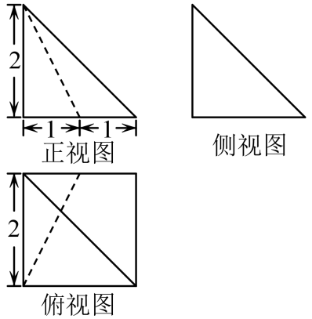

A. 2 B. 3 C. 4 D. 5

【答案】A

【解析】

【分析】根据给定的三视图还原四棱锥，再利用锥体体积公式计算即得.

【详解】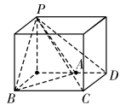

如图，作出棱长为的正方体，其中为所在棱的中点，则图中的四棱锥为题中所给三视图还原成的四棱锥，

四棱锥的底面是直角梯形，面积为，其高为，于是得，

所以所求体积为2.

故选：A.

5. 已知实数*x*，*y*满足不等式组，则的最大值为（ ）

A. 5 B. 4 C. -4 D. -7

【答案】A

【解析】

【分析】根据给定条件作出不等式组表示的平面区域，再利用目标函数的几何意义计算作答.

【详解】作出不等式组表示的平面区域，如图中阴影(含边界)，其中点，

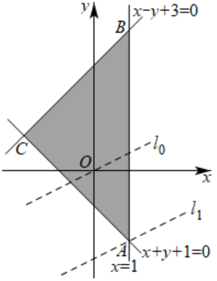

目标函数，即表示斜率为，纵截距为的平行直线系，

画直线，平移直线到直线，使其过点*A*时，直线的纵截距最小，*z*最大，，

所以的最大值为5.

故选：A

6. 设函数（），则（ ）

A. 对任意，函数是奇函数

B. 存在，使函数是偶函数

C. 对任意，函数的图象是中心对称图形

D. 存在，使函数的图象是轴对称图形

【答案】C

【解析】

【分析】作出函数的大致图象，结合图象分析即可得答案.

【详解】解：因为，所以作出函数的大致图象，如图所示：

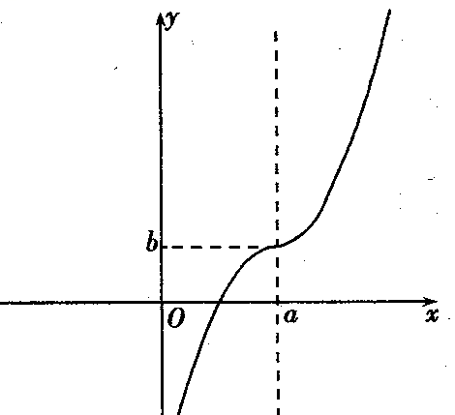

由图可知，对任意，函数不一定是奇函数；不存在，使函数是偶函数；对任意，函数的图象是中心对称图形，且对称中心为；不存在，使函数的图象是轴对称图形；

故选：C.

.

7. 设，，则（ ）

A.  B. 

C.  D. 

【答案】D

【解析】

【分析】分析可得，，利用不等式的基本性质和对数函数的单调性可得出、以及的大小关系.

【详解】因为，，所以，且有，

因为，

所以，，因此，.

故选：D

8. 设函数的图象如图所示，则的解析式可能是（ ）

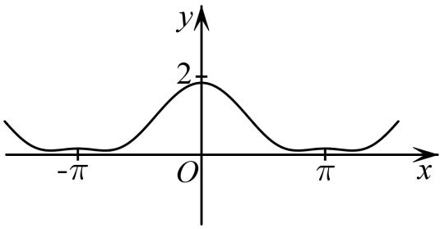

A.  B. 

C.  D. 

【答案】C

【解析】

【分析】由排除AB；由偶函数的定义排除D，从而得出答案.

【详解】由图象可知，函数为偶函数，且当时，.

对于A，，结合图象可知，A错误；

对于B，，结合图象可知，B错误；

对于D，，则函数不是偶函数，D错误；

故选：C

9. 在正四面体 ABCD 中，P，Q分别是棱 AB，CD的中点，E，F分别是直线AB，CD上的动点，M 是EF 的中点，则能使点 M 的轨迹是圆的条件是

A. PE＋QF＝2 B. PE•QF＝2

C. PE＝2QF D. PE2＋QF2＝2

【答案】D

【解析】

【分析】先由对称性找到PQ、EF的中点在中截面GHLK上运动，利用向量的加减运算，得到，结合正四面体的特征将等式平方得到4，由圆的定义得到结论.

【详解】如图：取BC、BD、AC、AD的中点为G、H、K、L，因为P、Q是定点，所以PQ的中点O为定点，由对称性可知，PQ、EF的中点在中截面GHLK上运动，

∵+=+,∴，

又在正四面体中，对棱垂直，∴PEQF，

∴，

∴4=

若点M的轨迹是以O为圆心的圆，则为定值，

只有D符合题意，故选D.

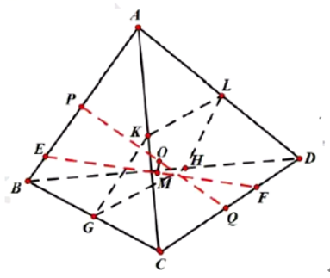

【点睛】本题考查了向量的三角形法则的应用，考查了曲线的轨迹的求法，属于较难题型.

10. 若数列满足，则下列说法错误的是（ ）

A. 存在数列使得对任意正整数*p*，*q*都满足

B. 存在数列使得对任意正整数*p*，*q*都满足

C. 存在数列使得对任意正整数*p*，*q*都满足

D. 存在数列使得对任意正整数*p*，*q*部满足

【答案】C

【解析】

【分析】根据题意，找到合适的数列满足递推关系，或举反例否定. 对选项，找到，且满足题意；对选项，找到，且满足题意；对选项，找到与题设矛盾；对选项，找到满足题意；

【详解】对选项，令，且，则有：，故选项正确；

对选项，由，得：

令，则当时，数列满足题设，所以B正确；

对选项，由，

令，得，，，，

令，得，，，

则，，从而，与矛盾，所以错误；

对选项，存在数列，比如，则有：，故选项正确；

故选：

【点睛】需要熟悉常见函数的运算规则，比如对数运算、指数运算等，注意类比常见函数的运算性质，寻找恰当的数列；否定命题，赋值举反例，发现矛盾.

**二､填空题：本大题共7小题，多空题每题6分，单空题每题4分，共36分.**

11. ___________，___________.

【答案】 ①. 4 ②. 2

【解析】

【分析】利用指数式和对数式互化关系以及对数的运算法则即可求解.

【详解】，，

故答案为：4，2.

12. 函数在点处的切线方程是___________.

【答案】

【解析】

【分析】根据切点处的导数等于切线斜率，然后点斜式可得.

【详解】因为，所以切线斜率，所以切线方程为.

故答案为：

13. 一只口袋里有只除了颜色以外都一样的小球，其中有蓝色小球只，其余都是红色小球，若在从口袋中随机摸出只小球，已知只有只蓝色小球的概率是，则___________；若从口袋中随机取出个球，则红色小球的个数期望为___________.

【答案】 ①.  ②. ##

【解析】

【分析】根据组合计数原理结合古典该型的概率公式可得出关于的等式，即可解得的值；从口袋中随机取出个球，设红色小球的个数为，可知随机变量的可能取值为、、、，求出随机变量在不同取值下的概率，进一步可求得的值.

【详解】由已知可得，可得，解得，

从口袋中随机取出个球，设红色小球的个数为，则的可能取值为、、、，

则，，，，

因此，.

故答案：；.

14. 若（）且，则_________，_________．

【答案】 ①. 6 ②. 63

【解析】

【分析】根据项的系数求出，再由赋值法即可求解.

【详解】由题意可知，，

即，

即，解得或（舍去），

得

令，得，

又，所以.

故答案为：6；63

15. 已知在中，点*D*在*BC*边上，若，，，，则___________，*BC=*___________.

【答案】 ①. ## ②. ##

【解析】

【分析】在中先利用余弦定理求出，再利用余弦定理即可求出；先根据得到，再根据正弦定理计算.

【详解】在中

由余弦定理，

，

由余弦定理，

即，

，，

，，



，

由正弦定理，

.

故答案为：；

16. 已知正实数*x*，*y*满足，则的最小值是___________.

【答案】

【解析】

【分析】由基本不等式得出，再由得出最值.

【详解】，当且仅当时，取等号，即

，当且仅当时，取等号.

故的最小值是

故答案为：

17. 已知向量，，，，...（）是两两互不相等的平面向量，，，（其中，2；，2，...，*k*）.若*k*的最大值是8，则*a*的取值范围是___________.

【答案】

【解析】

【分析】当两个向量共始点时，其差向量的模等于两向量终点的距离，则向量的终点到、终点的距离都是1或2，从而转化成两组同心圆交点个数问题，然后可解.

【详解】作，再以*O*为始点作向量，因为所以的终点在以*A*为圆心，1和2为半径的同心圆上，又因为，所以的终点在以*B*为圆心，1和2为半径的同心圆上，由于*k*的最大值是8，故两组同心圆有8个交点，所以，即 .

故答案为：

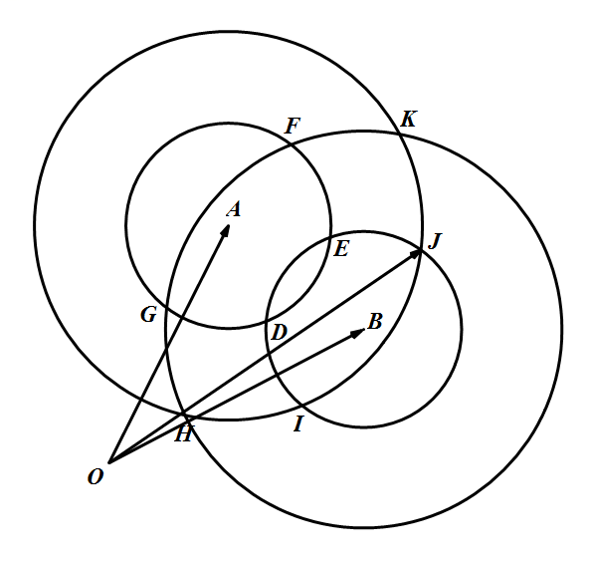

**三､解答题：本大题共5小题，共74分.解答应写出文字说明､证明过程或演算步骤.**

18. 已知函数.

（1）求的单调递增区间：

（2）若，且，求的值.

【答案】（1）单调递增区间为，

（2）

【解析】

【分析】(1)化简可得，结合正弦函数的单调性结论可求的单调递增区间：(2)由可得，根据同角关系求，再由结合两角差正弦公式求的值.

【小问1详解】

因为

所以，

由题意，得，，

即，，

所以的单调递增区间为，.

【小问2详解】

因为，则，

由（1）知，，所以，

所以.

19. 设函数（），满足，且对任意实数*x*均有.

（1）求的解析式；

（2）当时，若是单调函数，求实数*k*的取值范围.

【答案】（1）

（2）

【解析】

【分析】（1）根据，结合可解；

（2）结合图形，对对称轴和端点函数值进行分类讨论可得.

【小问1详解】

∵，∴.即，

因为任意实数*x*，恒成立，则

且，∴，，

所以.

【小问2详解】

因为，

设，要使在上单调，只需要

或或或，

解得或，所以实数*k*的取值范围.

20. 在四棱锥中，底面*ABCD*为菱形，，平面*ABCD*，，，*E*，*F*分别为*AD*，*PC*的中点.

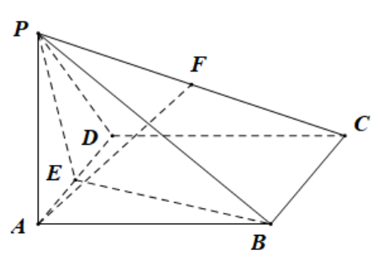

（1）求证：；

（2）求直线*AF*和平面*PBE*所成角的正弦值.

【答案】（1）证明见解析；

（2）.

【解析】

【分析】（1）利用线面垂直的判定定理可证平面*PAD*，再利用线面垂直的性质即证：

（2）利用坐标法即求.

【小问1详解】

连接*BD*，因为底面*ABCD*为菱形，，*E*为*AD*的中点，

∴为正三角形，则，

因平面*ABCD*，平面*ABCD*，

所以，又，，

所以平面*PAD*，又因为平面*PAD*，

所以.

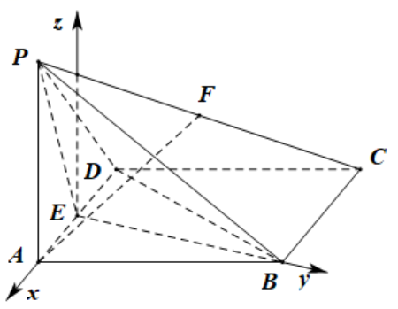小问2详解】

建立如图所示的空间直角坐标系.

则，，，，，

所以，

所以，，.

设平面*PBE*的法向量为，

则，即，取.

设直线*AF*和平面*PBE*所成角为，

所以，

故直线*AF*和平面*PBE*所成角的正弦值为.

21. 设数列的各项均为正数，前*n*项和为，满足（，，，，，，*c*为常数）.

（1）若，，求的通项公式；

（2）若，证明为等差数列.

【答案】（1）

（2）证明见解析

【解析】

【分析】（1）由与的关系，结合题设条件得出的通项公式；

（2）对两边平方，由等差中项的性质，取，整理得出，，再由证明为等差数列.

【小问1详解】

由，得，，

两式相减得，整理得.

因为，所以，即数列是公差为2的等差数列，

由，解得，所以的通项公式为.

【小问2详解】

由条件知，，成等差数列，设它们的公差为*d*，

由，得，

所以，①

，②

，③

②①得，即，④

③②得，即，⑤

⑤④得，由于显然不合题意，

所以，代入④解得，

所以，，

上述两式相减得，

因为，∴，所以当时，数列为等差数列.

22. 已知为实数，.

（1）当时，求函数的单调区间；

（2）对于函数定义域中的任意实数，都存在实数，使得成立，求实数的取值集合.

【答案】（1）单调增区间为，，无减区间；（2）.

【解析】

【分析】（1）利用二次求导判断出在内恒成立，从而得到函数的单调区间；

（2）把题意转化为在上恒成立，从而分和两种情况分别来求.

【详解】（1）当时，，函数的定义域为，

所以，令，则，

令，得；令，得.

所以在内单调递减，在内单调递增，

所以，所以，

所以函数的单调增区间为，，无减区间.

（2）因为存在实数，使得任意实数有成立，

则在上恒成立.

当时，可化为，

令，，

则问题转化对任意恒成立.（*）

，，令，则，

①时，因为，故，

所以函数在时单调递减，，

即，从而函数在时单调递增，

故，所以（*）成立，满足题意.

②当时，，

因为，所以，记，则当时，，故，

所以函数在时单调递增，，即，

从而函数在时单调递减，所以，所以（*）不成立.

所以当，恒成立时，；

当时，可化为，

令，，

问题转化为对任意恒成立.（**）

，，令，

则.

①时，，故，

所以函数在时单调递增，，

即，从而函数在时单调递增，故，

所以（**）成立；

②当时，

（i）若，必有，故函数在时单调递减，，即，

从而函数在时单调递减，所以，所以（**）不成立；

（ii）若，则，

所以当时，，

故函数在时单调递减，，即，

所以函数在时单调递减，

所以此时，所以（**）不成立；

所以当，恒成立时，；

综上所述，当，恒成立时，

，从而实数的取值集合为.

【点睛】关键点点睛：解决本题的关键是通过对函数二次求导确定原始函数的单调性及取值范围，要注意特殊函数值的选取.